

**Övningsuppgifter vid introduktion av SKRS modulen:**

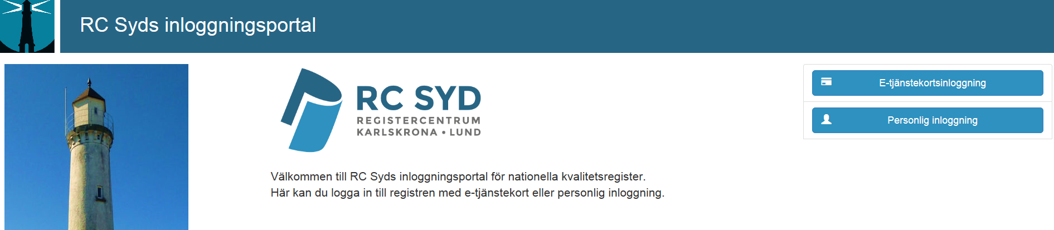

Börja med att logga in med E-tjänstekort, till utbildningsmodulen.

Du kommer då till startsidan:

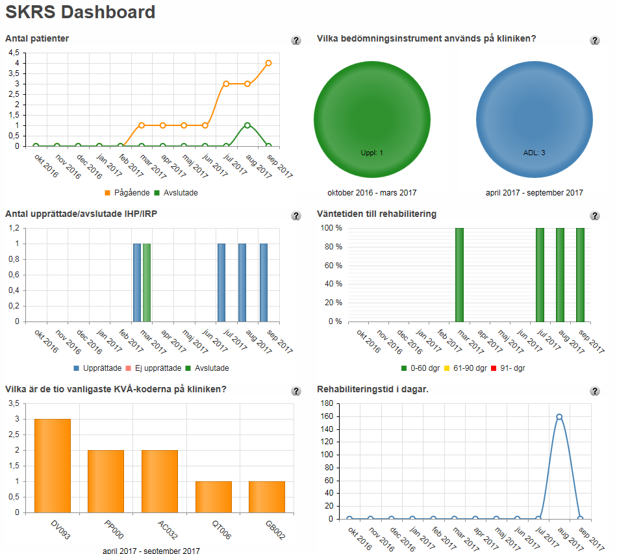

En plats där man ska kunna jämföra registeringar inom den egna synenheten

Därifrån går du upp i det övre mörka fältet



och väljer den flik du ska arbeta med

Här följer exempel på remiss från ögonläkare på personer med synnedsättning som kommer till er synenhet: Väljut **tre** av de som följer:

**19101010-10 Fröken Fräken**

Remissdatum: 170801 Inrem läkare: Gloria Drottberg

Diagnos:

H35.3A Åldersrelaterad makuladegeneration (AMD), torr (atrofisk) form

H35.3F Epiretinalt membran (puckering of macula)

Z96.1 Förekomst av IOL

Kvinna som tidigare är kat op och beh för efterstarr o a. Känd torr AMD med långsam försämring. I vä även epiretinalt membran med monokulära metamorfopsier.

Syn Hö 0,3 eg gl, 0 bättring med annat glas. Syn Vä 0,25 eg gl, 0,3 add (+0,5).

Lässyn hö 8 p lix egg l, lässyn vä 12 p lix eg gl.

Kan fortfarande se att läsa TV-text men måste använda förstoringsglas vid läsning. Har en hörselnedsättning. Går med stöd av rollator.

Tacksam för bedömning och eventuell åtgärd.

**19020202-2222                            Tvåe Tvåsson**

Remissdatum: 170726 Inrem läkare: Maria Tolkvippa

Diagnos: H35.5 Hereditär retinal dystrofi

Man med mångårig ögonsjukdom. Synfälten minskar alltmer, har nu enbart kikarsynfält, höger öga ca 15° och vänster öga 12°. Vg se bifogad schablon. Synskärpa höger =vänster öga 0,8 eget bifokalglas. Läser 6p men har svårt att orka med. Svårigheter även när han ska åka buss till hustrun som numera bor på äldreboende.

Tacksam för bedömning och hjälp med synrehabilitering.

**19030303-3333                            Trean Tresson**

Remissdatum: 170615 Inrem läkare: Fia Larsson

Diagnos:

H40.2 Primärt glaucom med öppen kammarvinkel

H 25.9 Senil katarakt ospecificerad

Z96.1 Förekomst av intraokulär lins

H 35.3 Degeneration i bakre polen

H54.2 Måttlig synnedsättning i båda ögonen

Denna patient har stora svårigheter i vardagen. Hon har behov av Läs-TV.

Syn Höger: Amauros Vänster: 0,4 eget glas. Synfält vg se schablon. Har ingen hjälp i hemmet. Tacksam för snar hjälp.

**19040404-4444                            Fyre Fyransson**

Remissdatum: 170811 Inrem läkare: Olle Krutdirk

Diagnos:

H35.3W Hereditär retinal dystrofi

H25.0 Incipient katarakt hö

H43.8B Misstänkt glaskroppsavlossning vä

Visus

Höger öga: 0,1 ok (+0,5=-0,5X10°) 0,25, annat bättrar ej.

Vänster öga: 0,1 ok (+0,5) 0,13

Lässyn 10-12p med eget läsglas add +2,0

Yrkesverksam man med känd ärftlig makulasjukdom. Synen har nu succesivt försämrats. Har stora svårigheter ffa vid läsning. Börjar få svårt att klara sitt arbete som bibliotekarie.

Tacksam för översyn av både hem och arbetsplats.

**19050505-5555                            Femmi Femmansson**

Remissdatum: 170901 Inrem läkare: Ada Judrix

Diagnos: H35.3B AMD våt form.

Denna kvinna har haft en snabb progress med snabbt sjunkande synförmåga.

Visus: Höger öga: 0,06 eget glas excentrisk fixation.

Vänster öga: Syn 0,1 eget glas, Synfält: Stort centralt scotom. Se bifogad schablon. Lässyn 24 p lix eget läsglas. Rullstosburen. Har hjälp av hemtjänst.

Tacksam för snar hjälp och rehabilitering från Syncentralen.

**19060606-6666                            Sexan Sexansson**

Remissdatum: 170804 Inrem läkare: Kalle Blödder

Diagnos: H35.3a Makuladegeneration, torr form.

Patient med synnedsättning, långsam progress. Med svårigheter med detaljarbete framför allt på nära håll. Kan inte längre läsa, lösa korsord och handarbeta. Änka sedan sex månader. Börjar få svårt att klara sig. Nedstämd.

Visus: Höger öga: 0,3 eget glas excentrisk fixation.

Vänster öga: Syn 0,2 eget glas.

Lässyn 10 p lix eget läsglas.

Tacksam för bedömning och åtgärd.

**19070707-7777                            Sjue Sjuansson**

Remissdatum: 170725 Inrem läkare: Börje Littgrys

Diagnos:

H40.0 Misstänkt glaukom

H 25.9 Senil katarakt ospecificerad

H35.3A AMD

Patient med stora svårigheter. Har nyligen ramlat och brutit lårbenshalsen, vårdas på ortoped av 2 och ska så småningom skrivas hem. Väntar på plats på korttidsboende.

Syn Höger 0,03 ok 0,1 eget glas.

Syn Vänster 0,08 ok 0,1 eget glas.

Läser 18p med stor svårighet. Ljuskänslig. Synfälts schabloner finns inskannade.

Hörselnedsättning, använder hörapparat.

Tacksam för hjälp inför planerad hemgång.

**19080808-8888                            Åtte Åttansson**

Remissdatum: 170816 Inrem läkare: Anette Fena

Diagnos:

H H35.3A Åldersrelaterad makuladegeneration (AMD)

Z96.1 Förekomst av IOL

Patient med synnedsättning. Stora svårigheter med framför allt när synen. Kan inte längre läsa, se på TV (textremsorna) och arbeta vid dator. Tidigare mycket stort läsintresse. Änka. Har hjälp av en dotter, men börjar få svårt att klara sig.

Visus: Höger öga: 0,25 eget glas add (+0,5) 0,3.

Vänster öga: Syn 0,2 eget glas (add +1,0) 0,3 exc fix.

Lässyn 12-10p lix eget läsglas.

Synfältsundersökning är tyvärr inte gjort. Tacksam för bedömning och åtgärd.

**19090909-9999                            Nia Niasson**

Remissdatum: 170904 Inrem läkare: Göte Borgstedt

Diagnos:

H35.3A Åldersrelaterad makuladegeneration (AMD), torr (atrofisk) form

Z96.1 Förekomst av IOL

Känd torr AMD med långsam försämring. Tidigare kat op och beh för efterstarr o a.

Syn Hö 0,2 eg gl, 0 bättring med annat glas. Syn Vä 0,2 eg. gl, 0,3 add (+0,5).

Lässyn hö 10 p lix egg l, lässyn vä 12 p lix eg gl.

Privat förstoringsglas räcker inte längre till vid läsning. Vill ha ett nytt, stort och starkt förstoringsglas.

Har en hörselnedsättning. Tacksam för bedömning och eventuell åtgärd.

**19101010-1000                            Tio Tiosson**

Remissdatum: 170823 Inrem läkare: Göran Knyst

Diagnos: AMD (torr) oa

Äldre man som inte längre kan läsa som förr. Något som alltid varit hans största intresse.

Visus: Höger öga: 0,1 eget glas excentrisk fixation.

Vänster öga: Syn 0,1 eget glas.

Lässyn 18 p lix eget läsglas och eget förstoringsglas, annat glas bättrar ej.

Tacksam för hjälp.

**19111111-1111                            Burt Burtsson**

Remissdatum: 170830 läkare: Anders Pryl

Diagnos:

H40.9 Glaucom, ospecificerat

Z96.1 Förekomst av IOL

Denne man har en mycket grav synnedsättning till följd av glaucom o a.

Höger öga: Gravt nedsatt synskärpa 0,06 eg gl och nästan totalt synfältsbortfall

Vänster öga: Syn 0,4 eg gl, Synfältbortfall uppåt, mer än halva synfältet borta. Se bifogad schablon. Nyligen flyttat till Sverige, har behov av arabisk tolk. Pigg för åldern, går på SFI.

Tacksam för synrehabilitering då det är stora svårigheter i vardagen.

**19121212-2222                            Tolve Tolvasson**

Remissdatum: 170821 Inrem läkare: Beda Front

Diagnos: H35.3B AMD våt form.

Denne man har haft en snabb progress med snabbt sjunkande synförmåga. Körde bil för ett halvår sedan. Mycket nedstämd.

Visus: Höger öga: 0,08 eget glas excentrisk fixation. Annat glas bättrar ej.

Vänster öga: Syn 0,3 eget glas

Synfält: Stort centralt scotom höger öga, även central påverkan vänster öga. Se bifogad schablon. Lässyn 18 p lix eget läsglas. Privat förstoringsglas räcker inte till.

Tacksam för snar hjälp och rehabilitering från Syncentralen.

Lägg in nya uppgifter via remissflik

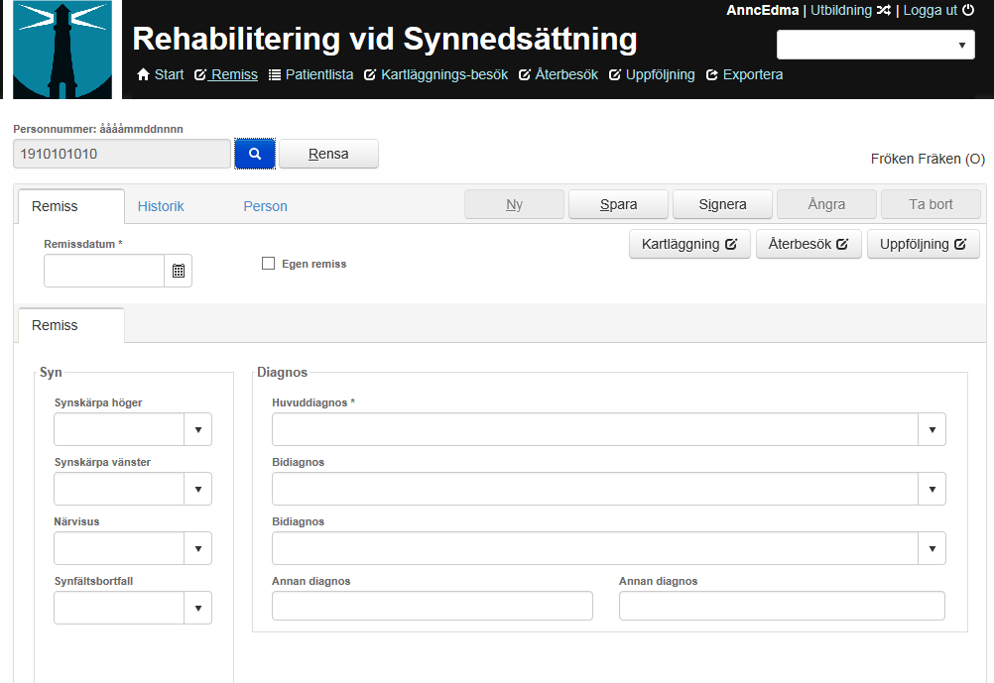

Eller patientlista (OBS! Historiken)

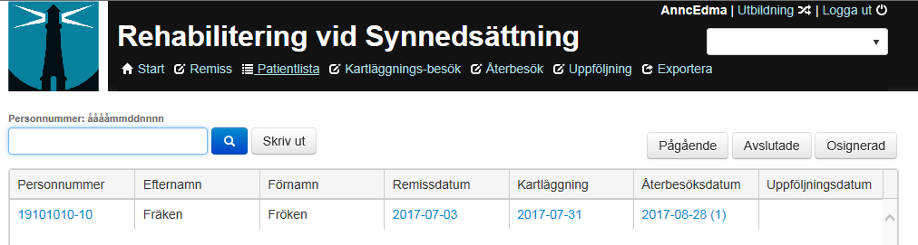

1. Fortsätt att lägga in uppgifter i respektive flik.

Använd de tre personer som ni har registrerat i remissfliken.

Tänk efter hur ni arbetar på er synverksamhet.

Besök? Enskilt/Gemensamt? Rehab plan (IHP/IRP)? Bedömningsinstrument? KVÅ-Åtgärder?

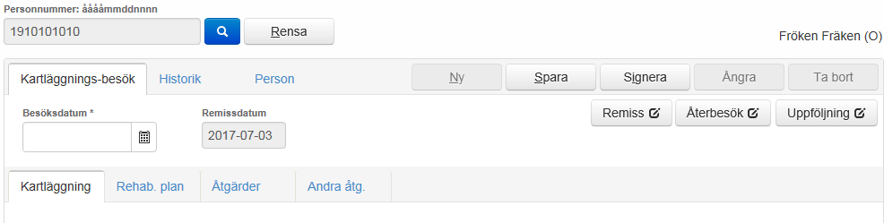

Eller

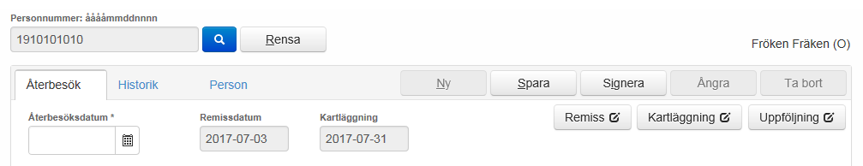

Eller/och

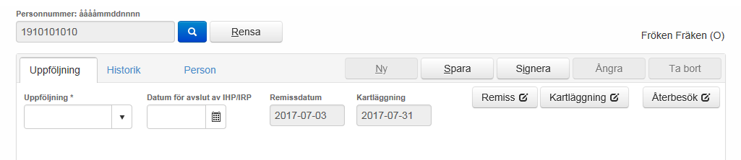

Använd manualen, glöm inte att spara och signera.

**Tänk på att alltid gå in i aktuell Rehabkedja via Historik**

Exportfunktionen sker automatiskt.

**SKRS Hemsida**

När ni ska arbeta i modulen i ”skarpt läge” Hittar ni ingången till modulen via:

<http://rcsyd.se/skrs/>

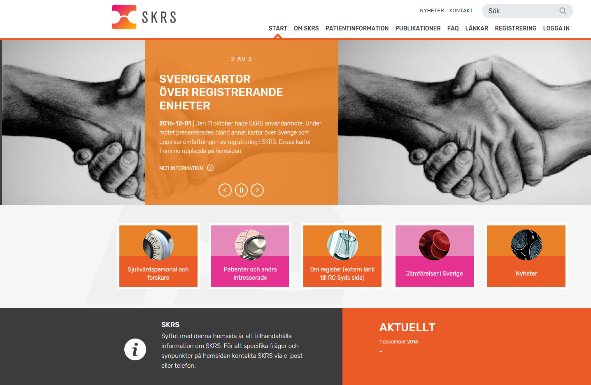

Man kommer här till **SKRS modulen**

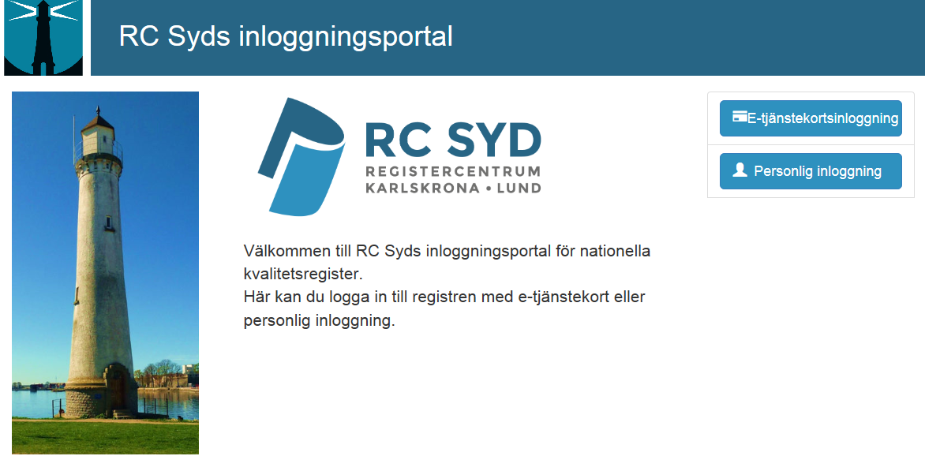

Ansök om **inlogg till SKRS** **modulen via SITHS kort**.

En utbildningsmiljö finns också i SKRS modulen, ansöker om inlogg till denna på samma sätt som man ansöker till sin egen enhet.

Manual, ligger under REGISTRERING/ E-tjänstekort SITHS



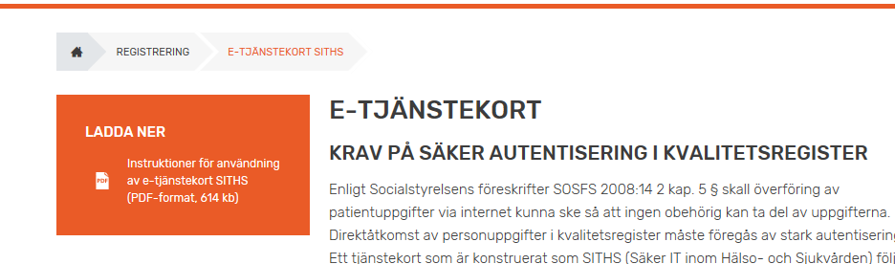

Under registrering finns också `Utbildning inom SKRS´

Här ligger manualen för registrering, övningsuppgifter och utbildningsfilmer som stöd när man börjar registrera.

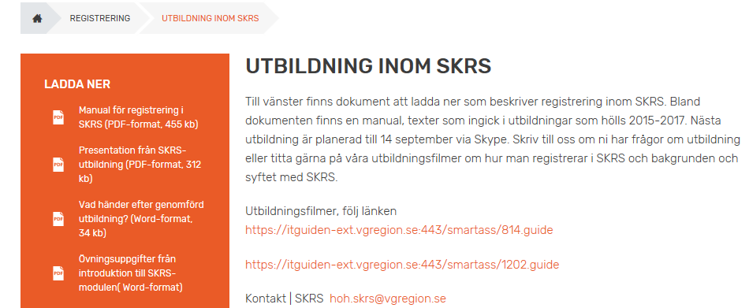

Längst ner på hemsidan

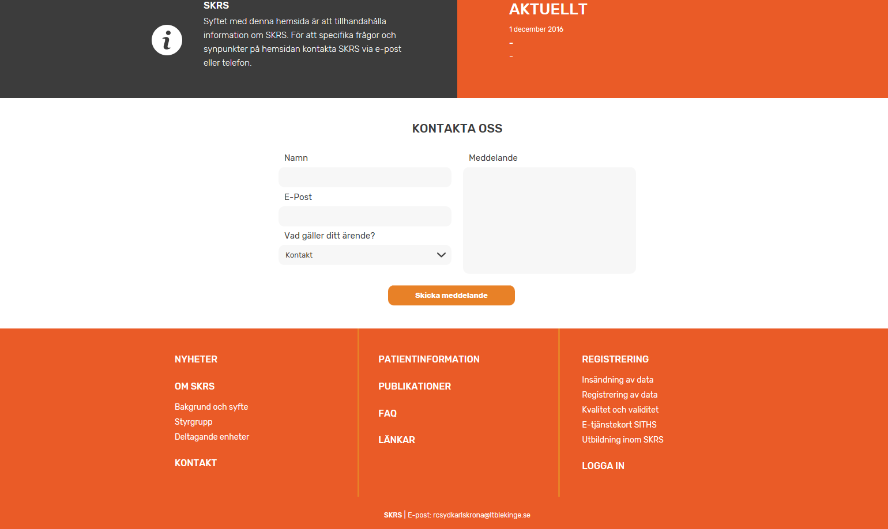

finns kontaktuppgifter

Här kan man ställa frågor gällande **rutiner och utbildning i SKRS modulen.** Dessa ställs av *kontaktpersonen* *på synenheten* till:

<mailto:hoh.skrs@vgregion.se>

Frågor av **teknisk karaktär** ställs av *kontaktpersonen på synenheten* till funktionsbrevlådan på RC syd

<mailto:rcsydkarlskrona@ltblekinge.se>

Besked om ev. driftstörningar, eller andra meddelanden som behöver förmedlas gällande modulen. Läggs i en gul ruta på denna sida

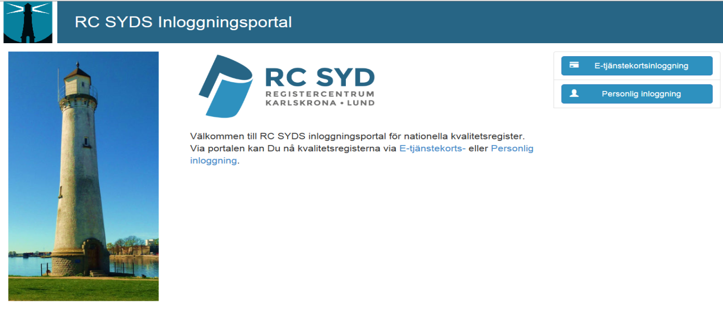

I skrivandets stund fanns inga driftstörningar och följaktligen ingen gul ruta!